Zadání pro dobrovolné domácí projekty (dělali jsme na posledním semináři)

1) křížení bufferu D5 s CHKO

vzor jak by mohl vypadat výsledek je v ISu -

<https://is.muni.cz/auth/el/econ/podzim2021/MPR_MVSD/um/zadani/D8xCHKO.png>

Ve výsledku by měly být obsaženy vrstvy:

- ORP polygony (2x - jednou jako podklad se světlou barvou, druhá vrstva

bezbarvá pouze hranice)

- D5 (s popisem)

- CHKO (s popisem)

- Stát polygon

- buffer D5 - po vytvoření bude přesahovat státní hranici, proto ho oříznete

pomocí nástroje Clip (pro oříznutí použijete vrstvu Stát polygon) - vrstvu

můžete zkusit udělat částečně průhlednou - viz obr

<https://is.muni.cz/auth/el/econ/podzim2021/MPR_MVSD/um/zadani/transparency.png>

(pravým tlačítkem myši kliknout na vrstvu, jít do Layer properties, karta

Display a v políčku Transparent zadat vhodnou hodnotu)

- průnik bufferu D5 a CHKO - můžete zkusit vyplnit šrafurou, viz obr

<https://is.muni.cz/auth/el/econ/podzim2021/MPR_MVSD/um/zadani/srafy1.png>

<https://is.muni.cz/auth/el/econ/podzim2021/MPR_MVSD/um/zadani/srafy2.png>

Místo plné barvy vyberete v nabídce základní vzor 10 % Simple hatch (ten bude

černý) u nějž můžete potom změnit barvou a sílu Outline i barvu vnitřní šrafury

Po kliknutí na Edit symbol se dostanete do dialogu kde můžete nastavovat i

tloušťku linie šrafury, její sklon a rozpětí mezery mezi liniemi

Tyto vrstvy by také měly být v legendě

Doplnit všechny náležitosti mapy – název, měřítko atd.

2) Podíl a počet osob s VŠ vzděláním

využijete soubory ORP_SL12 a OBC_SL12 a slovník NAZ_ORP

vrstvy:

- ORP polygony - podíl osob s VŠ vzd. (ukazatel U112104102 (%)) - 5-7 intervalů,

ORP popsané zkratkou načtenou ze slovníku NAZ_ORP.dic vystavený v ISu

<https://is.muni.cz/auth/el/econ/podzim2021/MPR_MVSD/um/zadani/NAZ_ORP.dic>

- Obce body - omezit na města s 10000+ obyvateli,

znázornit počet osob s VŠ (ukazatel U112104101), pomocí Proportional symbol – nejmenší symbol by měl mít velikost 3b., pro velikost symbolu využijte vypočítané pole, kde reálné počty vysokoškoláků odmocníte pomocí vzorce (jinak budou symboly příliš veliké)

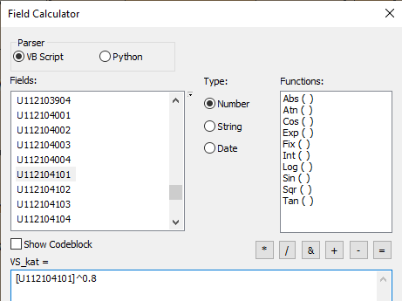

města popsat názvy, použít minimálně dvě velikosti popisků

pro zkrácení použít slovník Města.dic

<https://is.muni.cz/auth/el/econ/podzim2021/MPR_MVSD/um/zadani/Mesta.dic>

Doplnit všechny náležitosti mapy – název, měřítko atd.